Требования к файлам для цифровой печати.

Файлы для цифровой печати могут быть представлены в любом из часто используемых форматов документов (Microsoft Office, Adobe, Corel Draw и т.д.), но для гарантированной качественной и безошибочной печати мы рекомендуем при подготовке файлов соблюдать данные требования.

Требования к файлам

Форматы файлов:
- JPG;
- TIFF;
- PDF.

Качество изображений:
- Цветовая модель – CMYK, RGB, Grayscale;
- Разрешение – 300 dpi при масштабе изображения 1:1;
- Имена Spot-цветов должны совпадать с именами цветов стандартной библиотеки Pantone.
Важно: Spot-цвета цифровой печати могут отличаться от одноименных цветов библиотеки Pantone.

При создании JPG-файлов параметр Quality должен иметь максимальное значение.

При создании PDF–файлов ряд параметров должен иметь определенные значения .
Далее приведены способы их установки из разных приложений.

1. Приложения Adobe.
В приложении Adobe Distiller надо создать файл предустановок параметров PDF, для чего:

- в приложении Adobe Distiller выбрать любые Default Settings
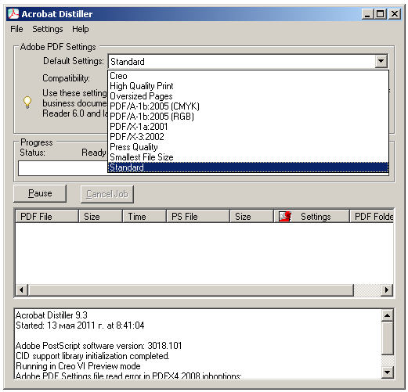

- установить нужные значения параметров, как показано ниже:

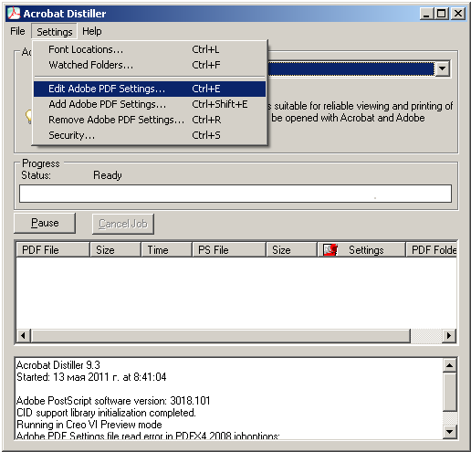

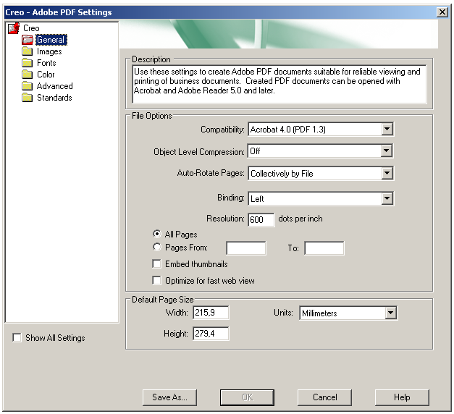

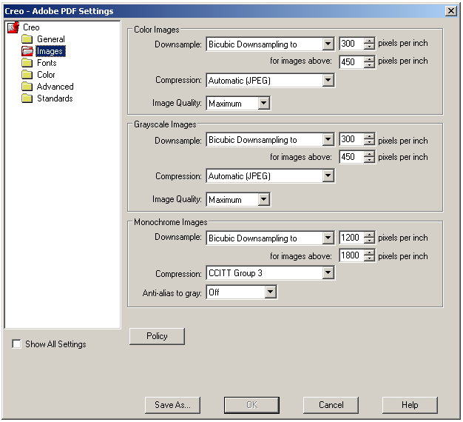

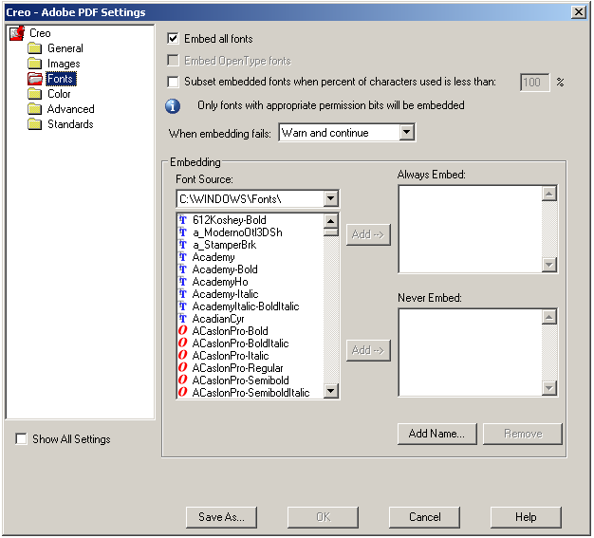

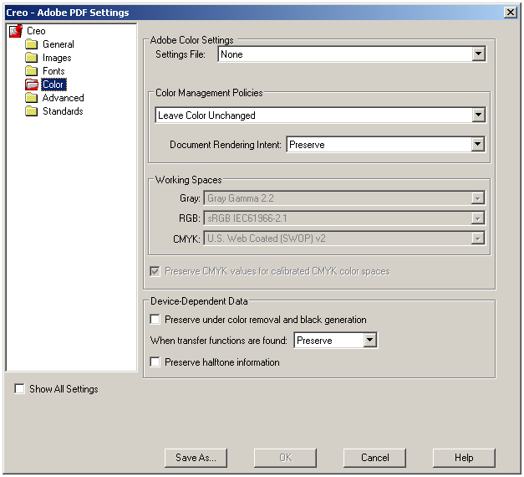

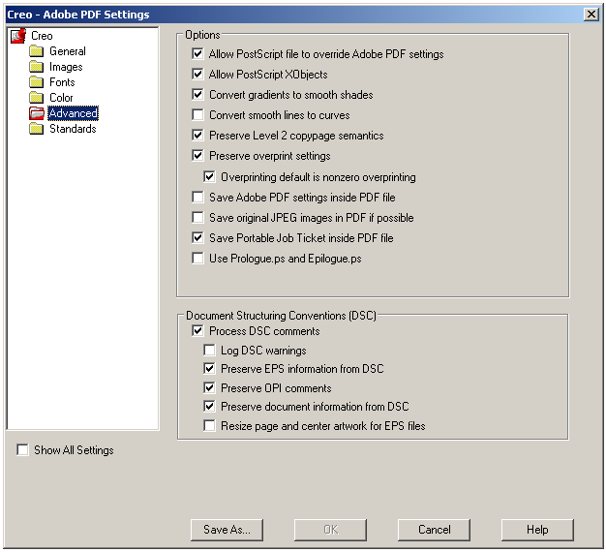

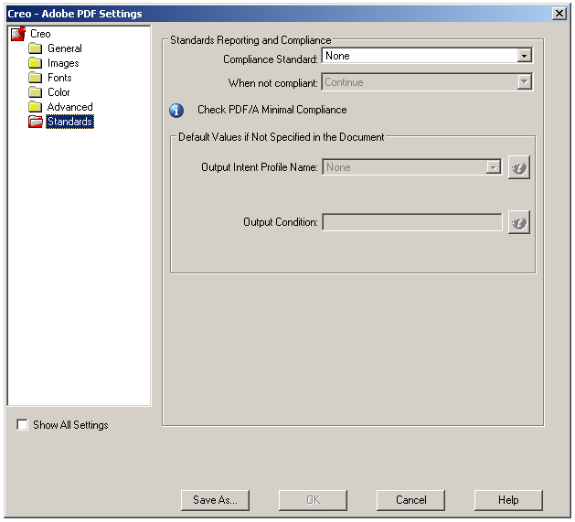

- сохранить установки с расширением joboptions под новым именем (например Creo)

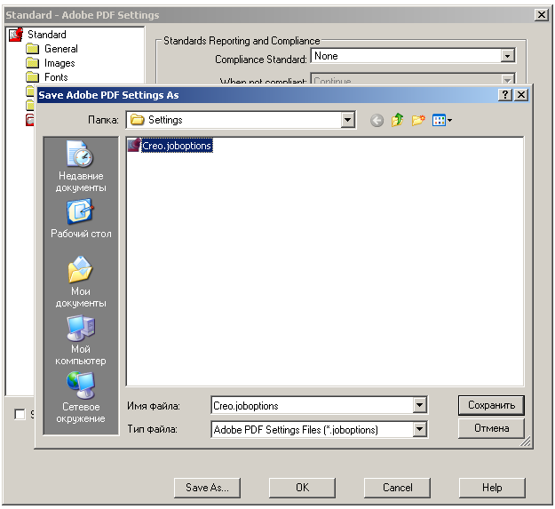

В дальнейшем эти предустановки необходимо выбирать при конвертировании PS–файлов в PDF в приложении Adobe Distiller.

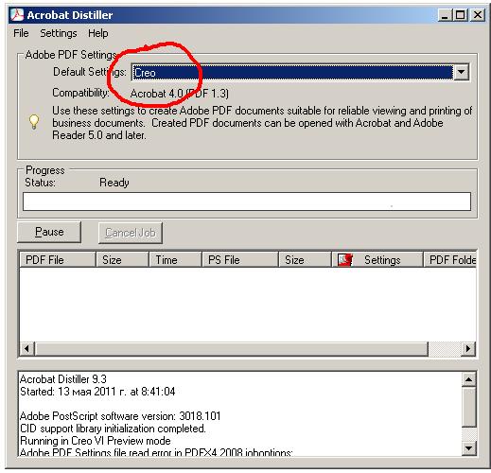

Эти же предустановки выбираются при сохранении файлов в PDF–формате в других приложениях Adobe, например Photoshop:

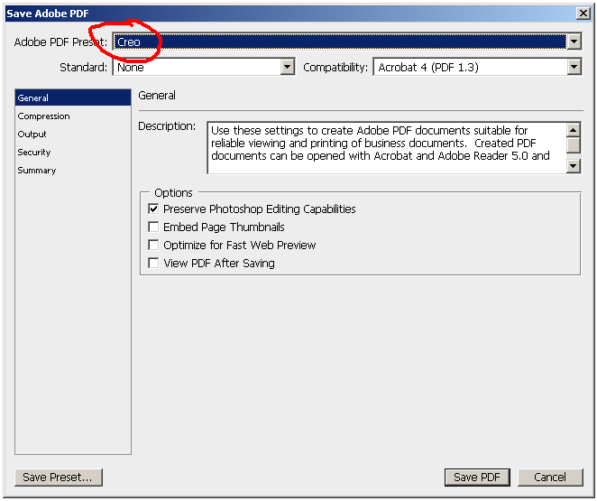

2. Использование виртуального принтера Adobe PDF (универсальный способ для различных приложений)
Виртуальный принтер Adobe PDF входит в графический пакет Adobe.
Необходимо из приложения отправить документ на печать на принтер Adobe PDF. Перед печатью в свойствах принтера надо выбрать нужный файл предустановок. Например, для Microsoft Word:

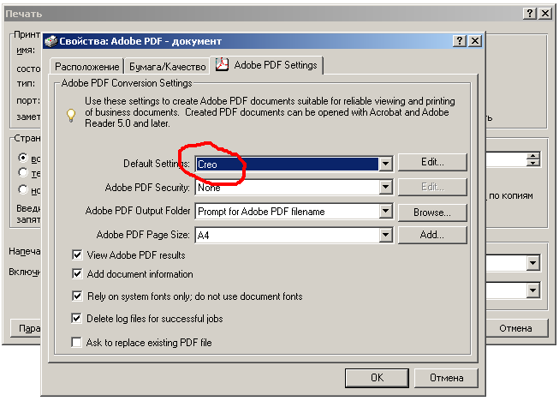

Результатом печати будет PDF–файл с нужными параметрами.

3. Приложение Corel Draw
В CorelDraw можно использовать пункт меню File/Publish to PDF.
Предварительно надо создать файл предустановок в Publish to PDF/Settings:

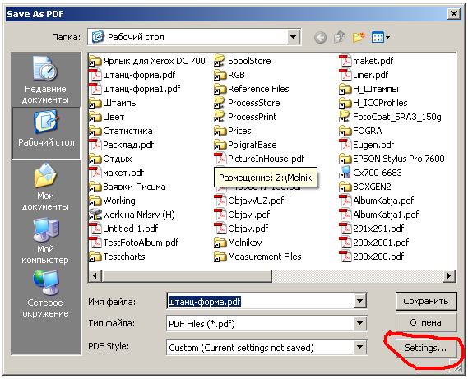

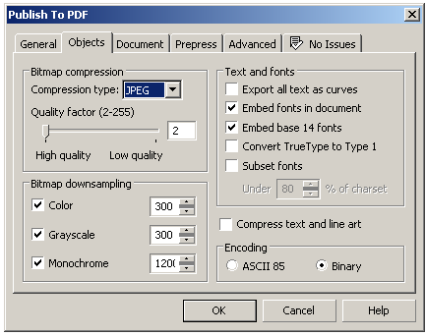

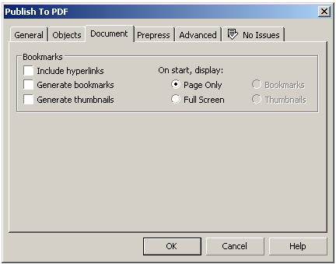

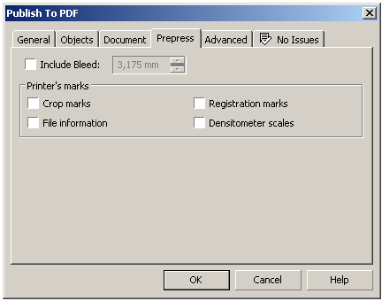

Все объекты CorelDraw должны иметь одинаковое цветовое представление, например только CMYK. При создании PDF-файла это представление должно быть выбрано в поле Output all objects as закладки Advanced.
Файл предустановок может быть сохранен в PDF style.

